Guía n°8

Los conflictos

Objetivo: Identi­ficar conflictos que surgen entre pares y practicar formas de solucionarlos, como escuchar al otro, ponerse en su lugar, buscar un acuerdo, reconciliarse.

Mi nombre es: ____________________________________________Fecha: __________________

Junto a tus compañeros y profesora lean las siguientes situaciones.

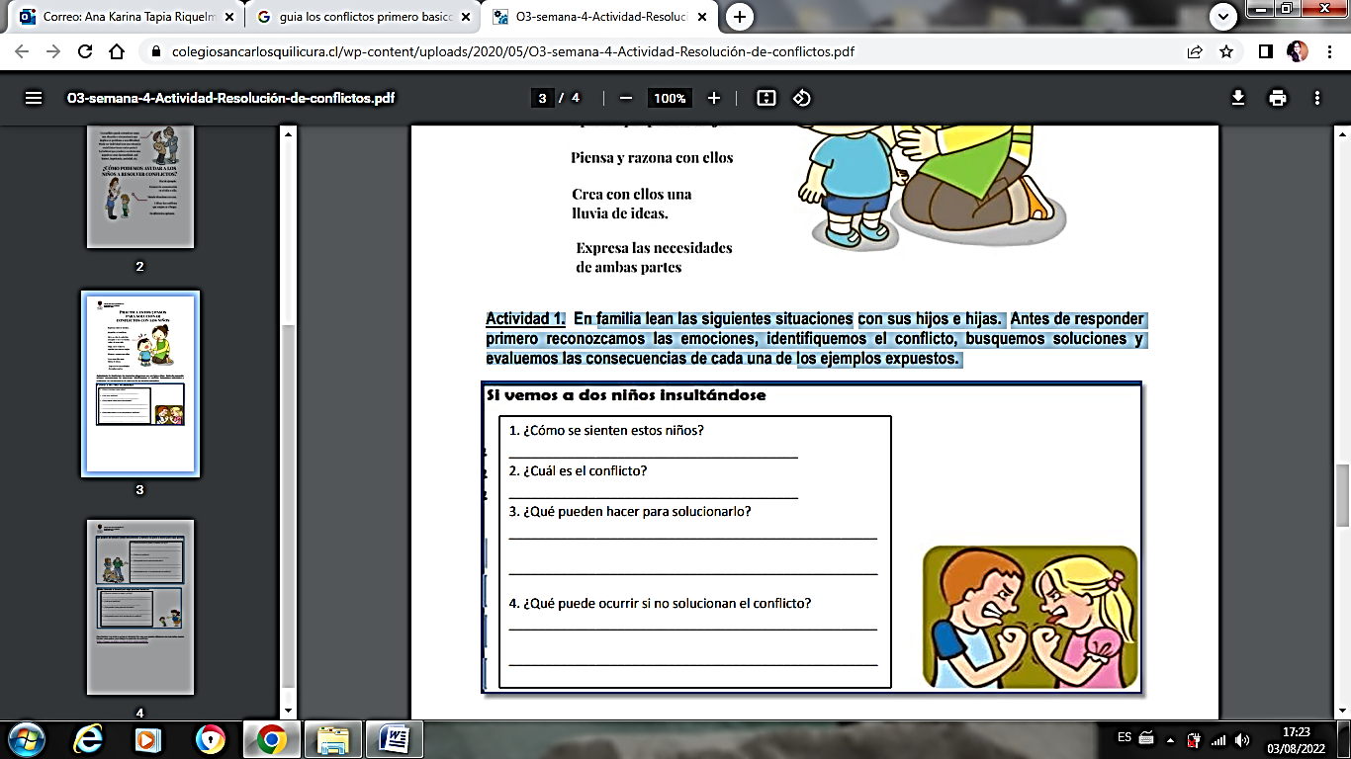Antes de responde, primero reconozcamos las emociones, identifiquemos el conflicto, busquemos soluciones y evaluemos las consecuencias de cada una de los ejemplos expuestos.

